Долаємо дитячу агресію: 25 корисних ігор
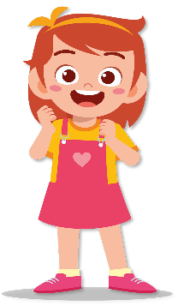
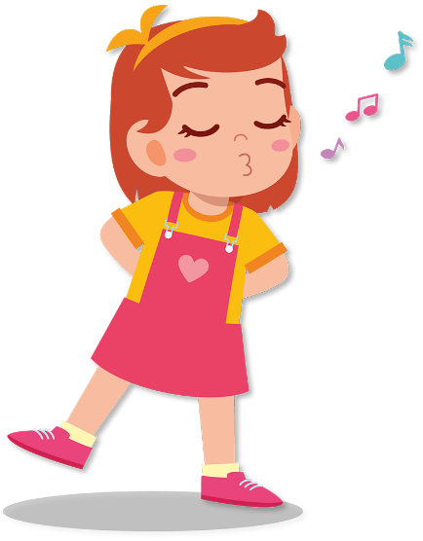
Діти, які отримали психологічну травму, часто проявляють агресію. Допоможіть їм упоратися з цим станом. Поясніть, що кожна емоція важлива. Не лише радість, сум, а й злість. Ми не можемо на неї повпливати, а от поведінку, коли «накриває» ця емоція, — здатні корегувати. Зокрема, практикувати ігри, в яких навмисно себе накручуємо, а потім заспокоюємо
Докричатися до Місяця. Уявляємо, що потрібно передати послання космонавтам або іншопланетянам. Можна кричати із різних
кутків музичної зали одне одному, можна спрямовувати звук догори.
Видихнути хмару. Уявляємо, що вдихнули хмару, а видихнути її потрібно зі звуком, можна із «грозою та блискавками», тупаючи
ногами.
Погода. Уявляємо, що світить сонечко та дує легенький вітерець. Діти йдуть, мʼяко ступаючи. Тихо, спокійно стукають подушечками пальців
або нігтиками по барабанчиках. Коли вітер посилюється й починається
дощ, — йдемо швидше, підкреслюємо кожен крок. Коли починається
злива, — йдемо, підстрибуючи, гучніше стукаємо по барабанчиках. Під
час грози-урагану — підстрибуємо, дмухаємо та кричимо. Відтак вітер
заспокоюється, дощ стихає — уповільнюємо ходу та силу ударів по
барабанчиках. Завершуємо гру звуковим та руховим утіленням гарної
погоди.
Песики. Перетворюємося на добрих песиків, які крутять хвостиками. Потім — на злих псів, які гарчать одне на одного. А потім знову — на добрих, які принюхуються. А потім — на людей.
Клац-клац. Клацаємо зубами, начебто від холоду, потім показуємо зубки, наче мавпочки, а відтак — оскалюємо зуби, як тигри. Наприкінці знову перетвоюємося на людей.
Р-р-р-р. Граємо з дорослими або батьками. Перетягуємо тканину, тримаючи її зубами.
Плюваньки. Випльовуємо або видуваємо з трубочки горошину в мішень.
Лети! Дмухаємо одне на одного легенько, як на пірʼїнку. Пробуємо подмухати на дорослого, щоб зсунути його з місця.
Штовханьки. Відштовхуємо уявною хвилею дорослого або одного з батьків, зробивши рух руками. Дорослий «відлітає» від дитини.
Бій подушками. Боремося одне з одним за допомогою легких стусанів подушками.
Бійці сумо. Засуваємо подушку під футболку та штовхаємося животами.
Колаж. Рвемо на дрібні шматочки папір, а потім колективно робимо з нього колаж.
Шкрябачки та дряпачки. Нігтями видряпуємо рисунок на тісті, фользі тощо. У пакет, який закривається на зіп-замок, заливаємо фарбу. Малюємо пальцем прості візерунки.
Боулінг. Виставляємо якісь предмети та збиваємо їх подушками. Дозволяємо порушити порядок.
Водяні пістолети. Під час теплої пори року на вулиці бризкаємося водяними струменями.
Злий бобер. Вигадуємо нову злу тварину й поводимо себе так, як, на нашу думку, вона може поводитися. Потім перетворюємося на добру тварину. Потім — на людину.
Випустити кігті. Показуємо, як тигреня шипить і випускає кігтики, коли хоче захиститися. Потім перетворюмося на людину.
Каляки-маляки. Малюємо різні каляки-маляки, затиснувши обома долонями олівець або фломастер.
У ціль. Мнемо в руках папір, щоб він перетворився на кульку, а потім намагаємося потрапити цією кулькою в ціль.
Мішечок крику. Кричимо, спрямовуючи звук у спеціальний мішечок для крику.
Буцання. Буцаємося в парах головою або руками, промовляючи «так — ні».
Подобається — не подобається. Говоримо одне одному «мені подобається, коли…», «мені не подобається, коли…», «я радію, коли…», «я злюся, коли…».
Емоція. Говоримо від імені емоцій. «Моя радість каже…», «Моя злість каже…».
Обід. Годуємо дорослого. Говоримо: «Я хочу тебе нагодувати…» (називати щось їстівне). Але будьте готові, що дитина буде називати дивні речі: козюлі тощо.
Концерт. Дозволяємо певний час співати, голосно розмовляти — хто що і як хоче.

